**Сетка**- служит для того чтобы сайт или документ автоматически подгонялся под размер экрана устройства на котором просматривают.

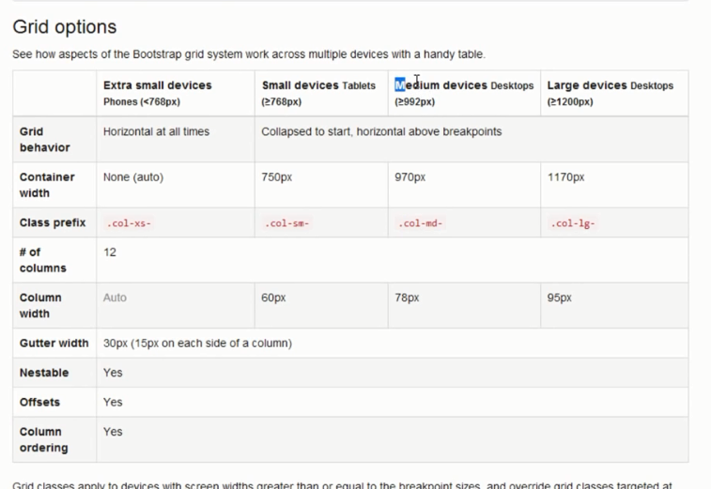

«Резиновый контейнер»-подстраивается под размер страницы с отступами по

бокам 12 px. 



-отступ на 2 сектора ,в данном случае.

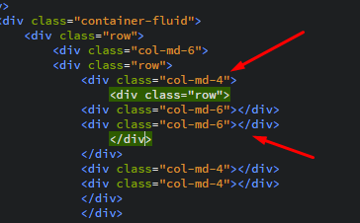

Разделение колонки на под колонки.

- скрытие коллонки.

Навигация по сайту. «По умолчанию серая»

 противоположная-черная.

 шапка navbar.

ссылка которая будет внутри навигации.